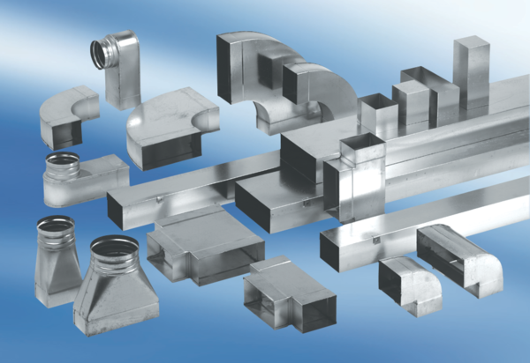Silencieux pour gaine rectangulaire avec revêtement et coulisse 40 mm KSDA80100230Unité de conditionnement : 1 pièceGamme: K
Numéro de référence : 0092.0472Fabricant : MAICO

